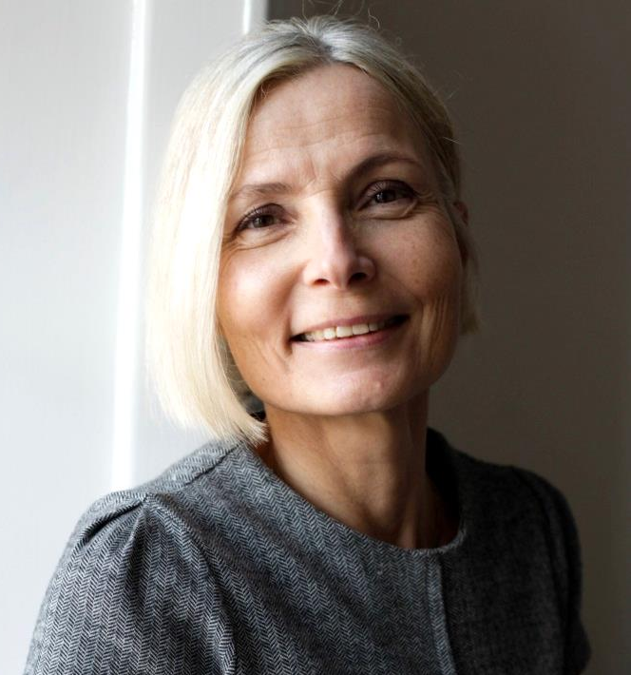
HJÄRNKRAFT & HJÄRNSVIKT

Vi välkomnar Er till en föreläsning om hjärnan i centrum!

Beata Terzis, Med. dr, leg. psykolog och sakkunnig i kognition på Frösunda Omsorg föreläser om hjärnkraft och hjärnsvikt.

Kunskap om hur hjärna fungerar och bearbetar information är ett viktig redskap i mötet med våra medmänniskor. Denna föreläsning handlar om hur du som närstående och/eller medarbetare på ett bättre sätt kan förstå och bemöta den som drabbas av kognitiva nedsättningar.

Datum: Onsdagen den 27/9 2017
Tid: 17.00-19.00
Adress: Carlsgatan 12A, Malmö (Entréplan i rum Nalle Puh)
Övrigt: Vi bjuder på kaffe/thé och kaka. Vänligen meddela eventuell specialkost.

Anmäl dig senast fredagen den 22 september till Jessica Green på
010-130 57 30 alternativt via jessica.green@frosunda.se. Begränsat antal platser, först till kvarn.



